**МИНОБРНАУКИ РОССИИ**

**Санкт-Петербургский государственный**

**электротехнический университет**

**«ЛЭТИ» им. В.И. Ульянова (Ленина)**

**Кафедра САПР**

отчЕт

**по практическому занятию №6**

**по дисциплине «Компьютерная графика»**

Тема: «**Трехмерное моделирование**»

|  |  |  |
| --- | --- | --- |
| Студенты гр.8896 |  | Коок А.Д. |
|  |  | Лоскутов Д.А. |
| Преподаватель |  | Кузьмин С.А. |

Санкт-Петербург

2019

**Цель работы**

Практическое освоение инструментов по созданию трёхмерных моделей объектов (на примере программы Компас 3D).

**Задание**

Используя набор инструментов программы Компас 3D, создайте 3D-модель объекта, указанного в своём варианте.

**По данной модели необходимо выполнить следующую работу:**

• нарисуйте заготовку модели в трёхмерном пространстве (или создайте

её прототип на основе имеющегося графического изображения);

• обеспечьте возможность поворота модели в пространстве;

• наложите текстуру на внешнюю поверхность модели (можно в каком-нибудь её локальном месте);

**Наименование создаваемого объекта:** «Телефон».

**Ход выполнения работы:**

1. Открываем программу Компас 3D

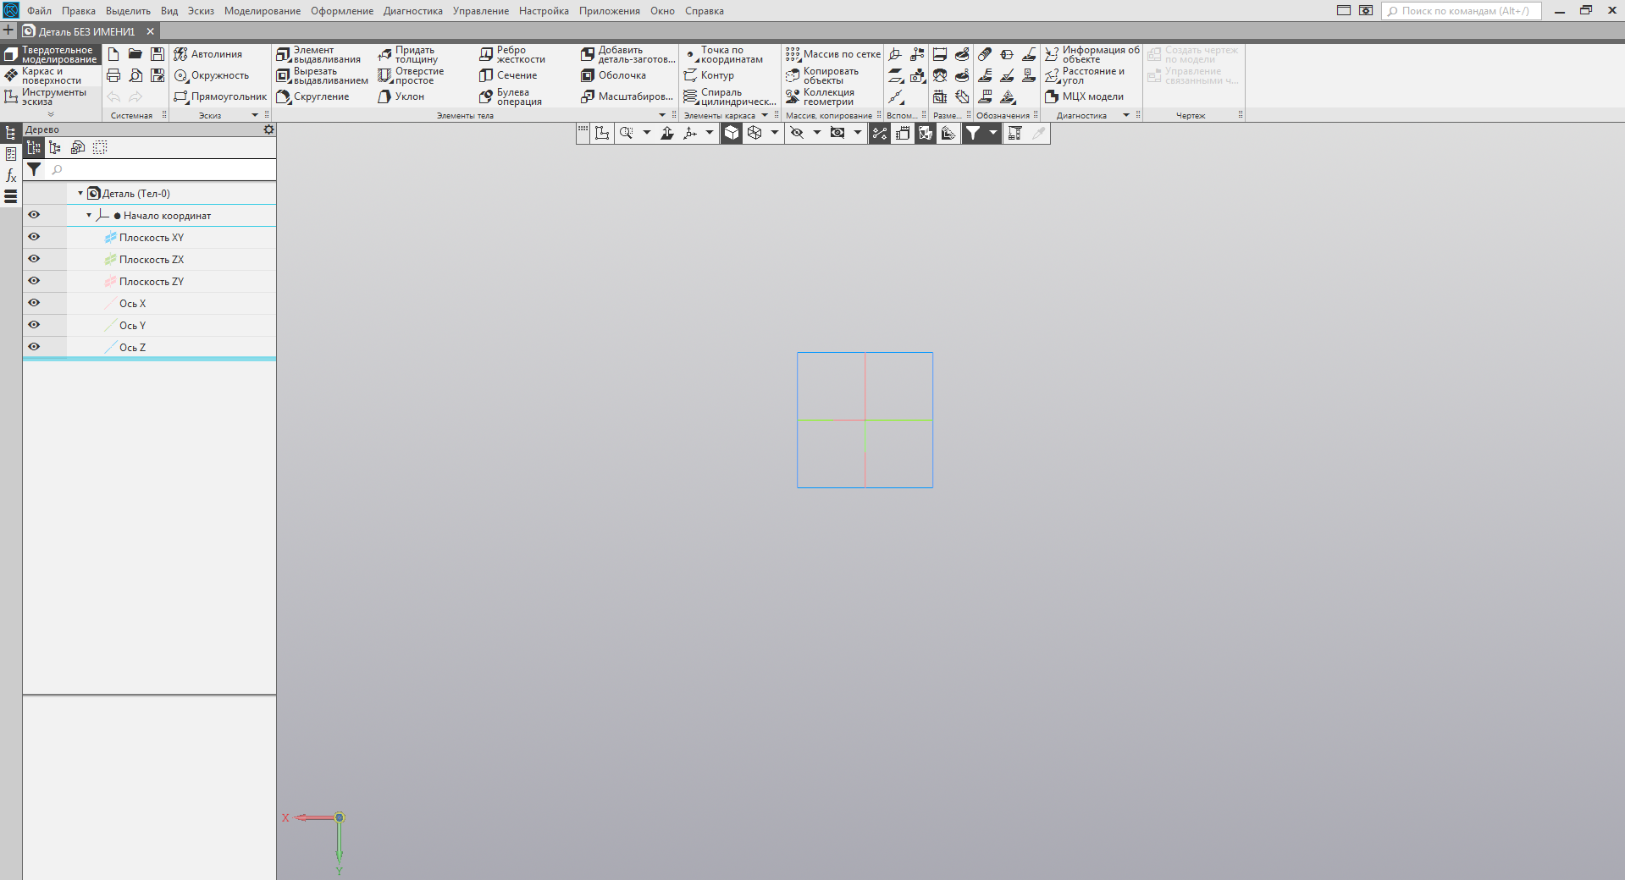

1. Поворот объектов осуществляется при зажатой ПКМ или в верхней панели пункт Ориентация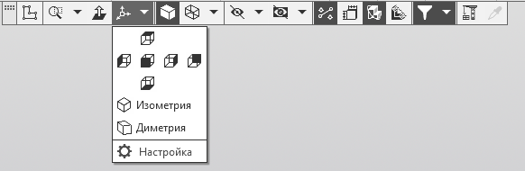
2. Выбираем плоскость и в верхней панели во вкладке Эскиз выбираем прямоугольник и размещаем по центру

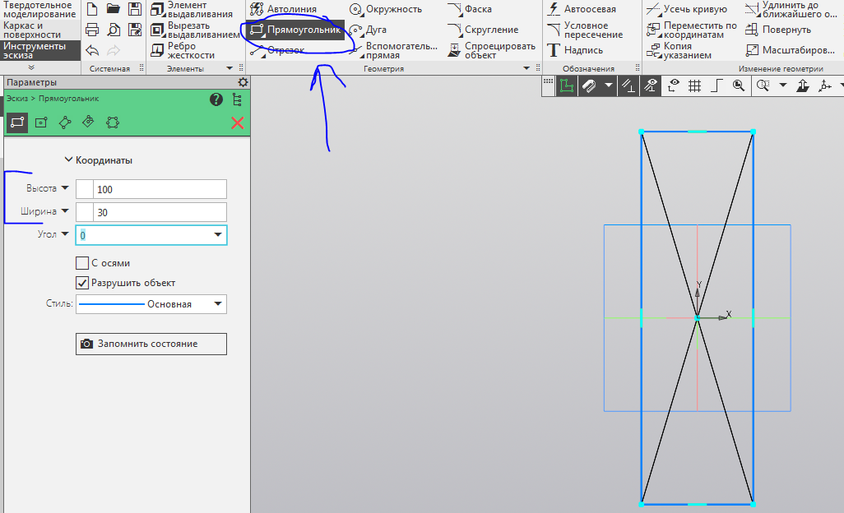

1. Теперь во вкладке сверху Элемент тела выбираем Выдавливание элемента

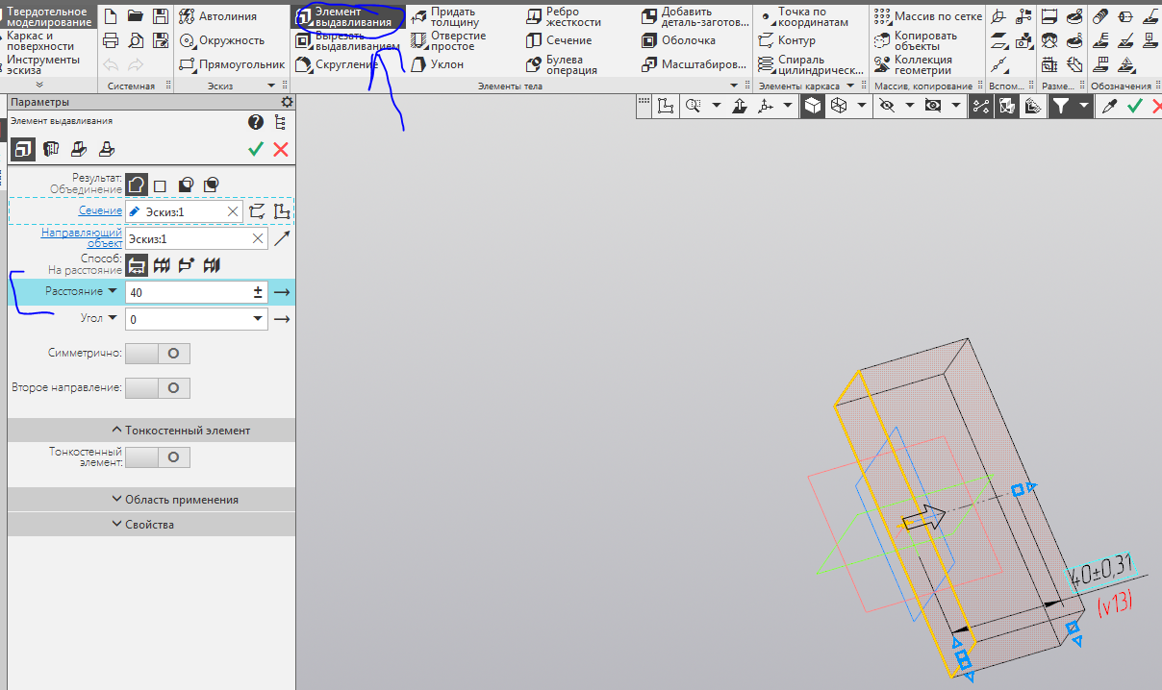

1. Затем выделяем образ для среза путем создания еще одного прямоугольника и выбираем Вырезать выдавливанием

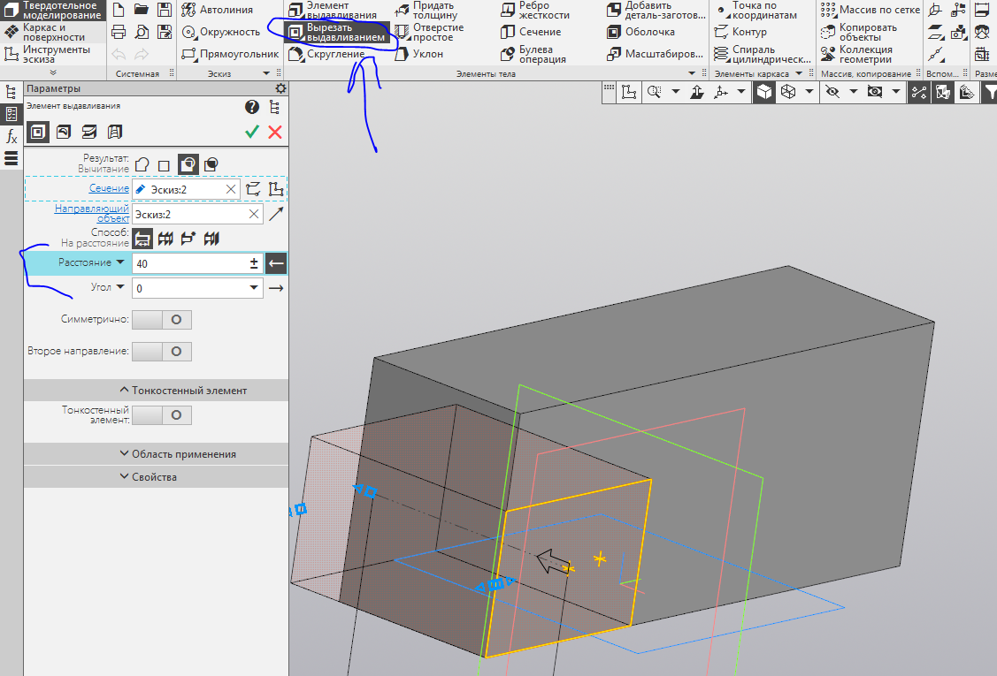

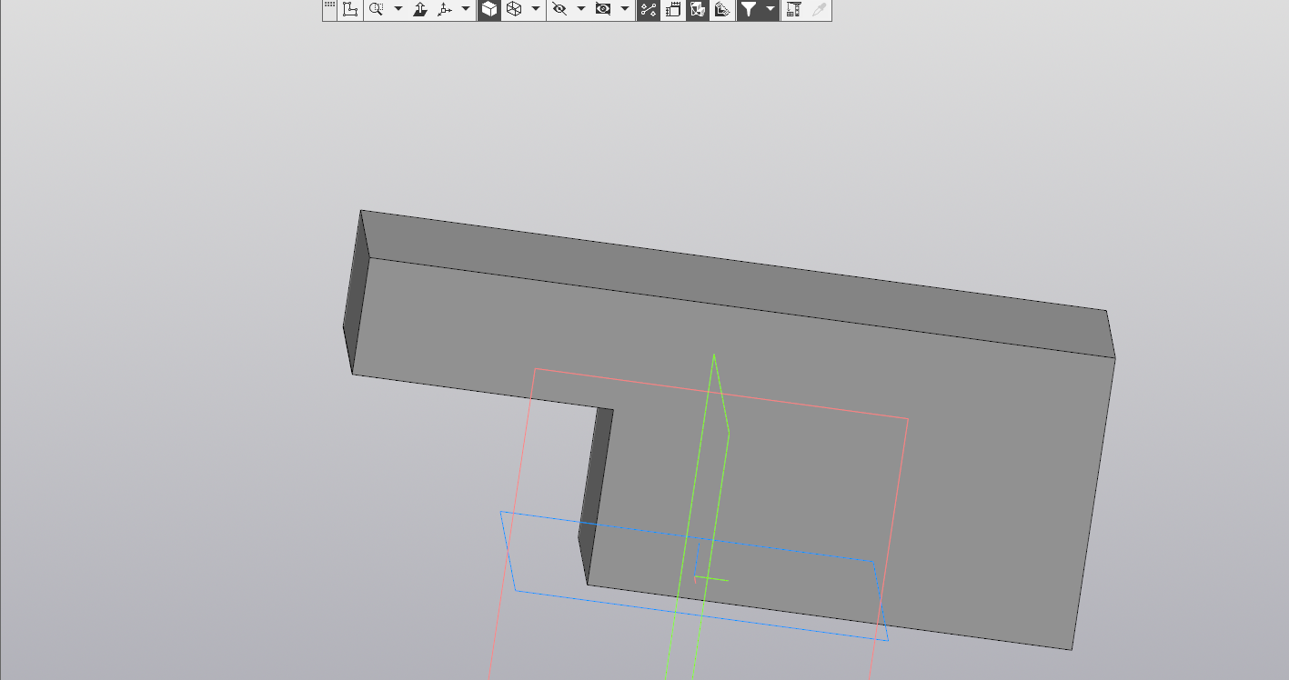

1. Далее выбираем вид сверху и выделяем окружности для будущей резьбы

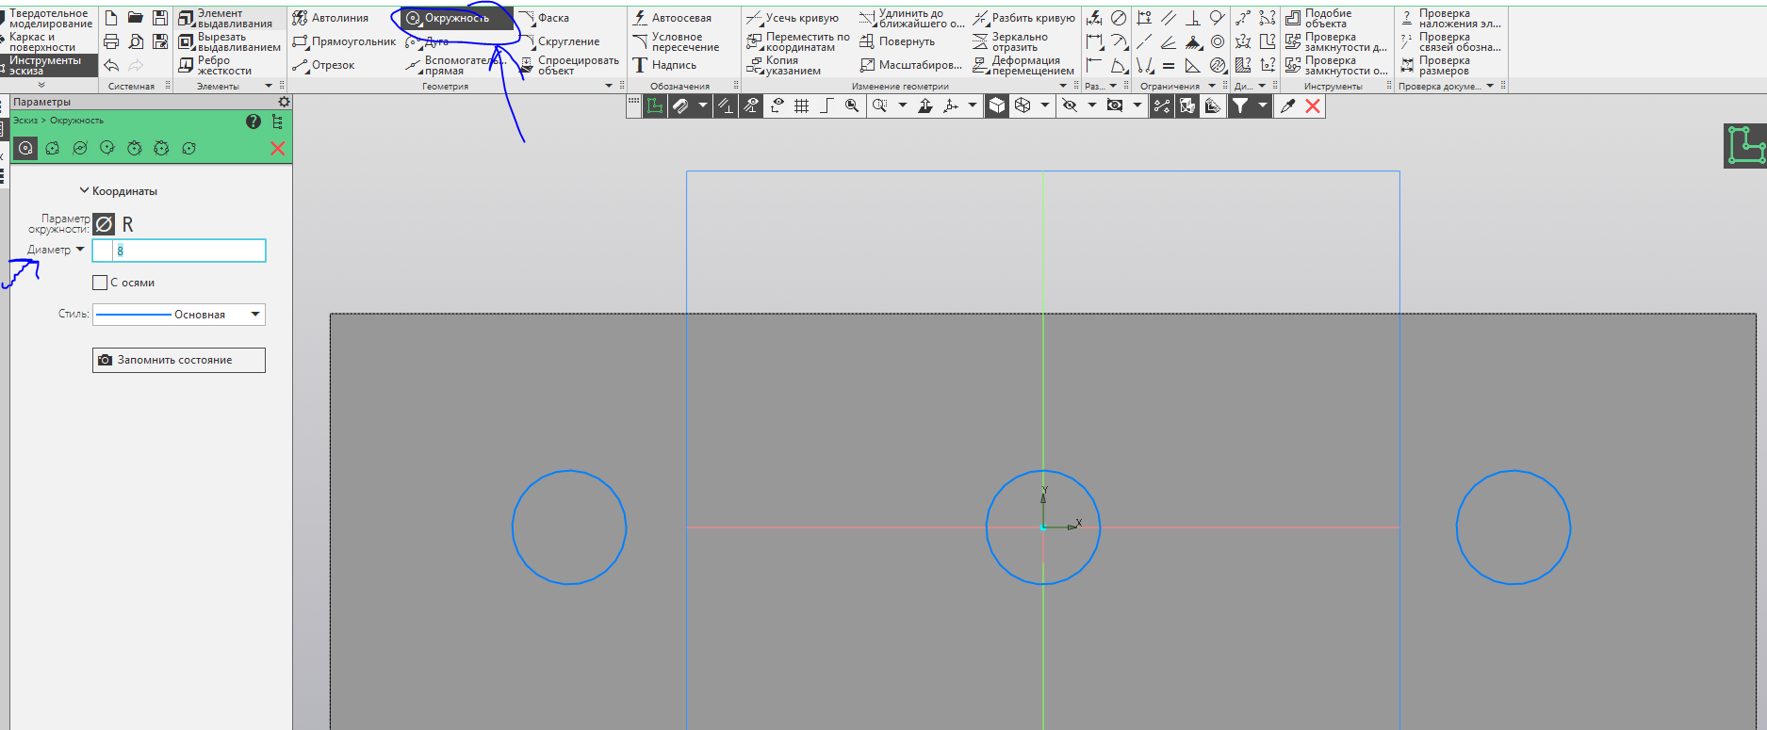

1. Теперь вырезаем выдавливанием наши окружности

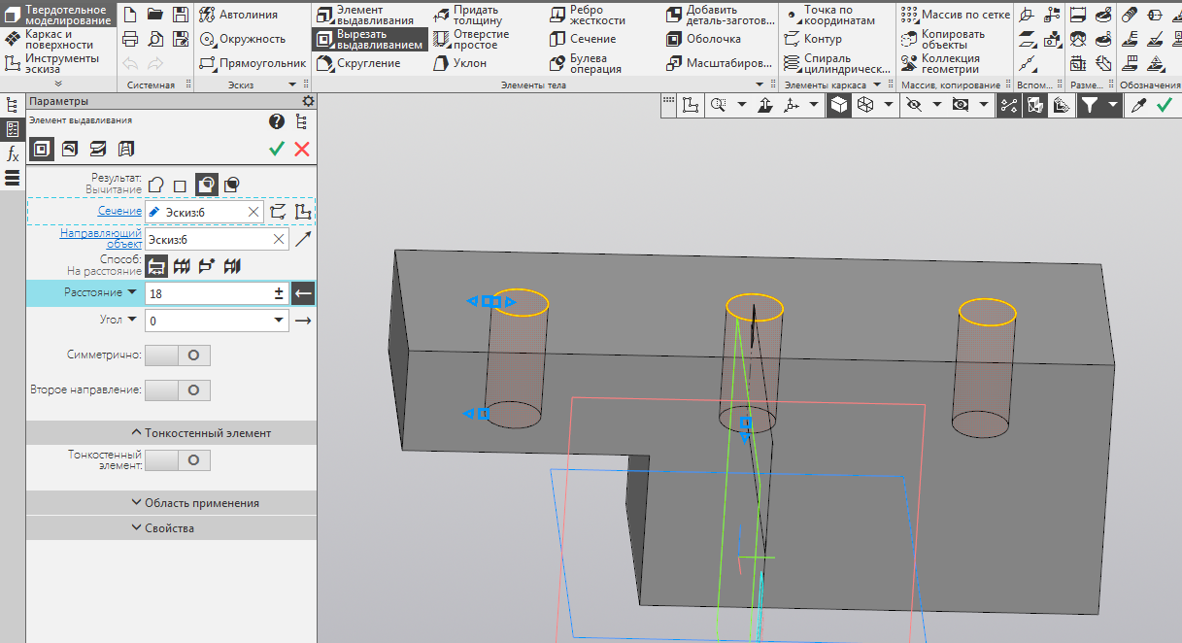

1. Далее выбираем режим условное изображение сечения для 2 цилиндров расположенных в объемной части объекта

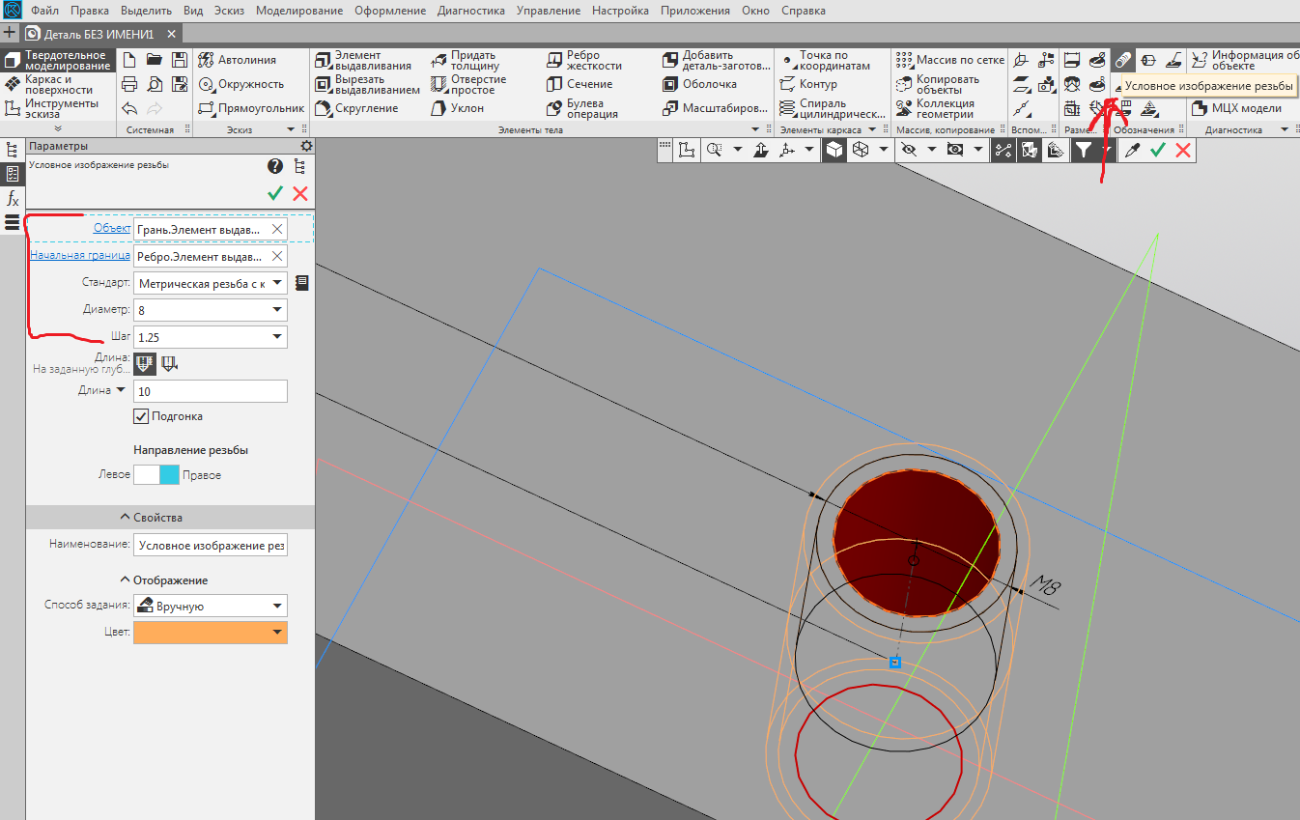

1. Выделим грань объекта и раскрасим ее, для это выбираем грань

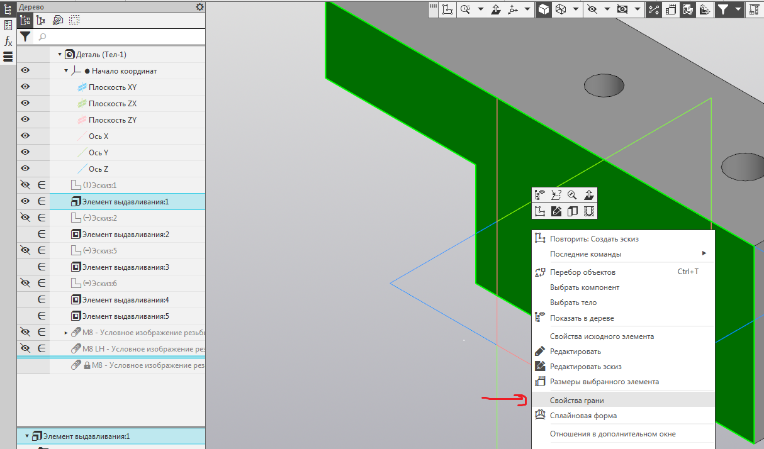

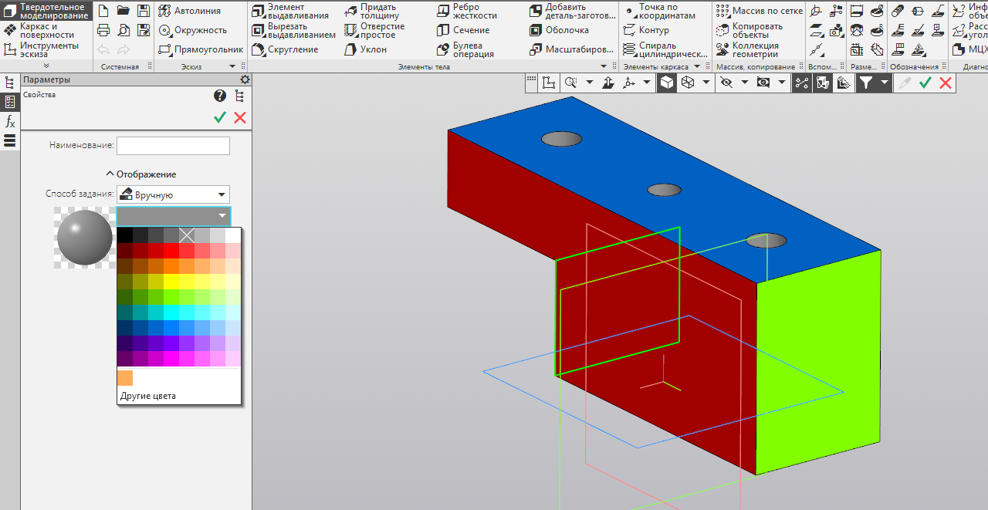

**Результат**

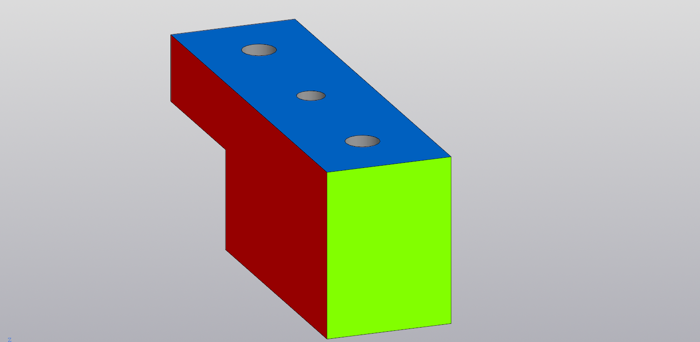

**Выводы**

Используя набор инструментов программы Компас 3D, мы освоили инструменты по созданию трёхмерных моделей объектов. Научились работать с камерой, трехмерными фигурами, перемещать модели и накладывать цвет.